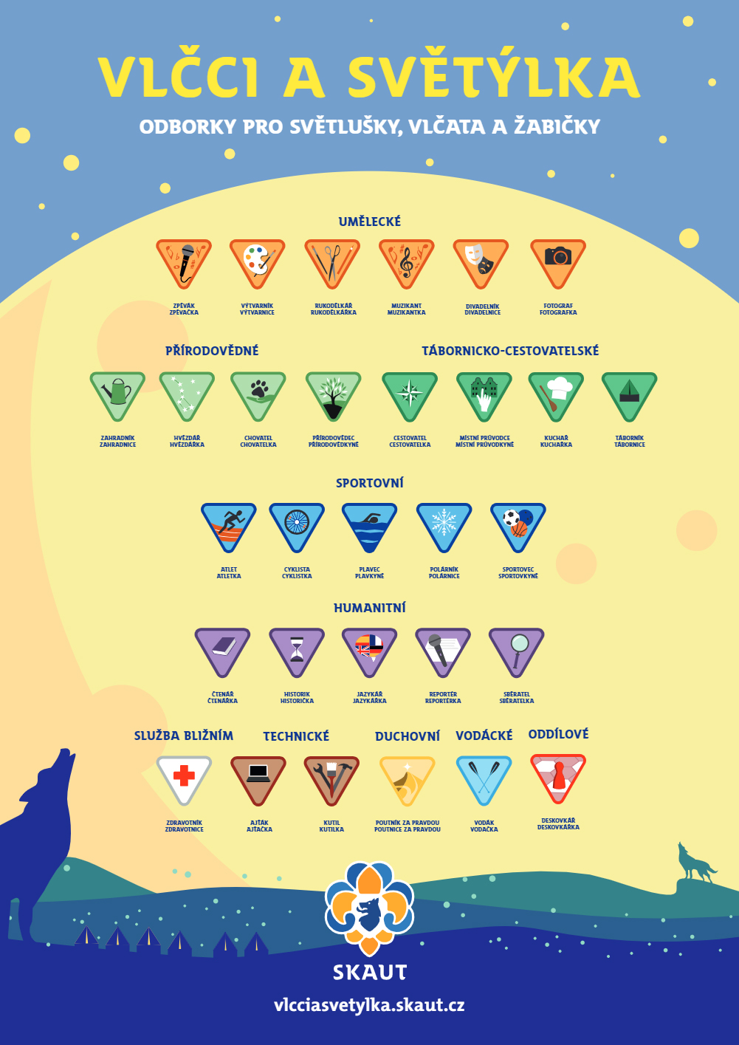

**Nechcete, vlčata a světlušky, prozkoumat nové odborky?**

Nabídka je veliká. Věřím, že si každý může vybrat to, co je mu nejbližší. I když ještě pořád nemáme schůzky a výpravy, můžete se do některých úkolů pustit doma, třeba s pomocí rodičů, či starších sourozenců.

**K plnění doma doporučujeme:**

* [Kutila/Kutilku](https://vlcciasvetylka.skaut.cz/kutil-kutilka/) pro vlčata a světlušky, které s rodiči rádi tvoří v dílně. Můžou si vyzkoušet práci s novým nářadím, opravit rozbitou věc, postavit funkční a prostorový model, vyzkoušet práci se sádrou, recyklovat staré věci, vyřezat něco ze dřeva, …
* [Výtvarníka/Výtvarnici](https://vlcciasvetylka.skaut.cz/vytvarnik-vyrvarnice/) pro vlčata a světlušky, které chtějí kreativně tvořit s rodiči či sourozenci. Vytvoří si barevnou paletu z přírodniny, vlastní štětec, vymyslí rostlinu či živočicha podle své fantazie, …
* [Rukodělkáře/Rukodělkářku](https://vlcciasvetylka.skaut.cz/rukodelkar-rukodelkarka/) pro vlčata a světlušky, které baví rukodělky. Vyzkouší si práci s různorodým materiálem. Využijí provázky, korálky, papíry, tuhnoucí hmotu… Budou šít, háčkovat, zdobit textil.
* [Zahradníka/Zahradnici](https://vlcciasvetylka.skaut.cz/zahradnik-zahradnice/) pro vlčata a světlušky, které chtějí pozorovat probouzející přírodu. Nechají klíčit semínka, pozorovat sazeničku, poznávat nové rostliny, pozorovat jejich vývoj.

Pokud se vám líbí jiná odborka, dejte mi vědět na mail, ráda vám pošlu konkrétní informace.